План-конспект урока информатики и ИКТ
10 класс
Тема урока: « Локальные и глобальные компьютерные сети»

Учитель: Куликова Л. С. (МБОУ ВСОШ при ИК-1)

Цели и задачи урока.
- Образовательные:
  - сформировать представления о назначении и принципах построения локальных и глобальных компьютерных сетей;
  - сформировать знания о составе и основах функционирования локальных и глобальных компьютерных сетей.
- Развивающие:
  - развить познавательные и творческие способности учащихся;
  - развить образное мышление;
  - развивать готовность учащихся к информационно-учебной деятельности, применять инструментальные средства и средства информационных технологий в любом предмете для реализации учебных целей и саморазвития.
- Воспитательные:
  - воспитывать трудолюбие, ответственность за результаты своего труда;
  - воспитывать культуру делового общения при совместной работе в группе;
  - воспитывать доброжелательность среди учащихся, нацеленность на результативность обучения.

Тип урока: урок формирования новых знаний.

Форма организации познавательной деятельности: групповая.

Пояснительная записка. Этот урок является первым из раздела коммуникационные технологии и имеет важное значение. Урок формирует представление о назначении и принципах построения локальных и глобальных компьютерных сетей. В ходе урока учащиеся узнают о топологии сетей, научатся оценивать локальные сети с различной топологией, выявлять достоинства и недостатки различных способов организации сетей.
Итогом урока являются знания о назначении, принципах построения и функционирования локальных и глобальных компьютерных сетей. Совершенствование навыков групповой работы. Развитие умения делать выводы на основании полученных знаний.

Оборудование: Презентация «Локальные и глобальные компьютерные сети», компьютер, мультимедийный проектор, электронная доска, раздаточный материал.

Учебное пособие: Угринович Н.Д. Информатика и ИКТ. Базовый уровень. Учебник для 10 класса, М., БИНОМ. Лаборатория знаний, 2008.
Ход урока.
  - Организационный момент (3 мин). Приветствие. Проверка готовности учащихся к уроку. Озвучивается тема урока, определяются цель и задачи.
  - Мотивация учебной деятельности. Создание проблемной ситуации. (5 мин.)
Учитель предлагает учащимся представить себя новым сотрудником, который пришел работать в недавно созданную небольшую организацию. У каждого сотрудника есть только компьютер.
- Как бы вы организовали обмен информацией между сотрудниками?
- Какое периферийное оборудование вы бы предложили купить и в каком количестве?
- Каждый ли компьютер, на ваш взгляд, должен быть подключен к Интернету?
Учитель подводит учеников к выводу о необходимости соединить компьютеры в сеть.
Учитель: Как называется сеть в одном здании, в школе?
Ученик: Локальная.
Учитель: Сегодня мы изучим локальные и глобальные компьютерные сети. Запишем тему урока. Вместе с вами сформулируем назначение локальных и глобальных компьютерных сетей.
Ученик (учитель помогает четко сформулировать):
- Для обмена информацией;
- Для совместного использования периферийного оборудования (принтеров, сканеров, дисков, плоттеров);
- Для совместного использования ресурсов компьютеров (файлов, программ, баз данных).

  - Изучение нового материала (20 мин.) (презентация) (слайд 1)
С появлением компьютера у человека появился мощный инструмент для работы с информацией. Сегодня компьютеры хранят огромное количество информации, позволяют найти ее по определенным признакам, просмотреть на экране, переслать другим людям.
Сегодня на уроке мы познакомимся, как передается информация с одного компьютера на другой, как могут быть связаны между собой основные в настоящее время источники и приемники информации, т.е. как соединяются между собой компьютеры.
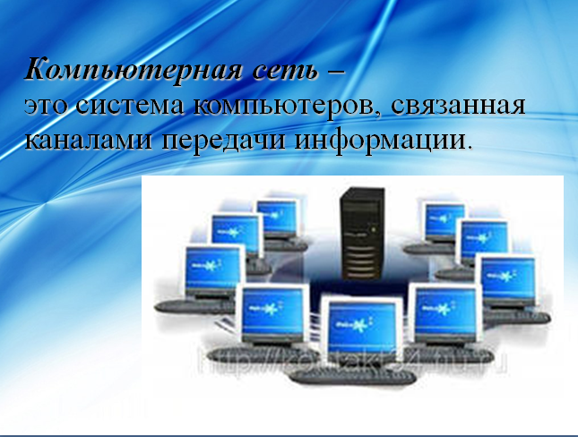
(слайд 2) Компьютерная сеть – это система компьютеров, связанная каналами передачи информации. Основная цель компьютерных сетей - обеспечение обмена информацией между объектами. Для этого необходимо осуществить связь компьютеров между собой.

(слайд 3) Выделяют локальные и глобальные компьютерные сети.
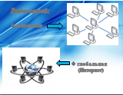
(слайд 4) Рассмотрим более подробно, что включают в себя компьютерные сети (локальные сети, региональные сети, корпоративные сети, глобальная сеть Интернет).
(слайд 5) Локальные сети - это компьютерные сети, расположенные в пределах небольшой ограниченной территории (здании или в соседних зданиях) не более 10 – 15 км. Они объединяют относительно небольшое количество компьютеров (до 1000 штук).
Локальные сети подразделяют на:
- одноранговые;
- с выделенным сервером.
(слайд 6) Одноранговые - это сети, в которых все компьютеры в сети равноправны, то есть сеть состоит только из рабочих станций пользователей.
(слайд 7) Для увеличения производительности, а также в целях обеспечения большей надежности при хранении информации в сети некоторые компьютеры специально выделяются для хранения файлов и программных приложений. Такие компьютеры называются серверами, а локальная сеть - сетью с выделенным сервером.
(слайд 8) Важнейшей характеристикой локальных сетей является скорость передачи информации по сети.
Скорость передачи информации по локальной сети обычно находится от 10 до 100 Мбит/с.
(слайд 9) Компьютеры можно соединять в сеть разными способами. Схема соединения компьютеров в сеть называется топологией сети. Запишем определение.
Виды топологий:
  - Кольцевая
  - Радиальная («звезда»)
  - Шинная
  - Древовидная
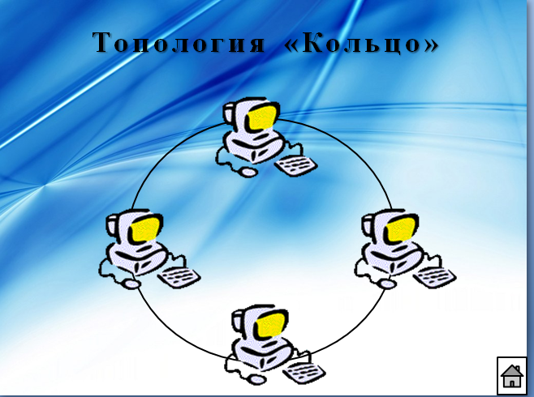
(слайд 10) Это топология - кольцо. Зарисуем схему и запишем название схемы. Что произойдет, если в рассмотренной схеме, выйдет из строя сетевой кабель одного из компьютеров? (Сеть перестанет работать.)

(слайд 11) Это топология – звезда.
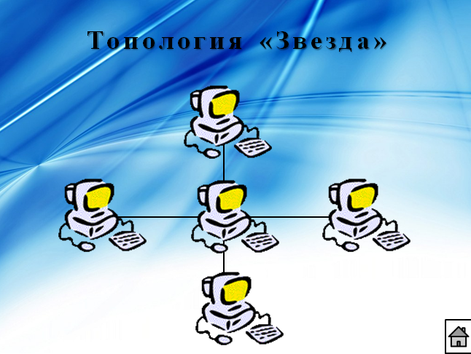

(слайд 12) Такая схема называется линейная шина. Зарисуем схему и запишем название топологии. Здесь так же, как и в топологии «кольцо», если выйдет из строя сетевой кабель одного из компьютеров, вся сеть перестанет работать.

(слайд 13) Это древовидная топология.
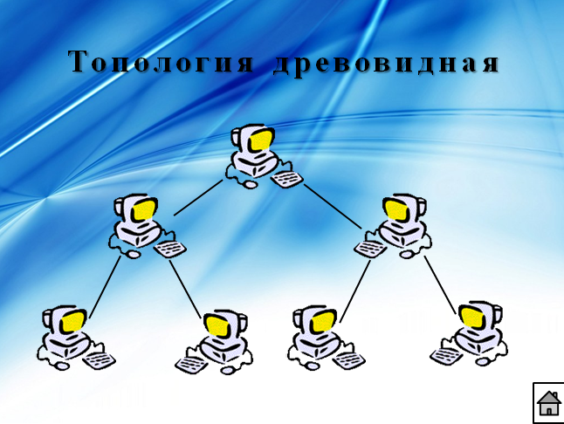
Давайте обсудим, какие достоинства и недостатки имеет каждая топология. (Выслушиваются мнения обучающихся). Заполняем таблицу в тетрадях.

Достоинства и недостатки:
Топология | Достоинства | Недостатки
Кольцо | Простота добавления новых узлов.  Большое количество компьютеров. | Выход из строя 1 компьютера ведет прерывание работ.  Обрыв кабеля ведет к выходу из строя всей сети.
Звезда | Выход из строя 1 компьютера не отражается на функционировании сети.  Не происходит затухания сигнала.  Все точки подключения собраны в одном месте, что позволяет находить неисправности, контролировать работу сети. | Выход из системы центрального компьютера прерывает работу всей сети.  Ограничение количества периферийных компьютеров.  Расход кабеля.
Шинная | Недорогое сетевое оборудование.  Простота добавления новых узлов.  Сеть продолжает функционировать при выходе из строя отдельных компьютеров. | Обрыв кабеля влечет выход из строя всей сети.  Ограничение на длину связи (потери сигнала).
Древовидная | Заполняют самостоятельно | Заполняют самостоятельно

(слайд 14) Региональные сети - это сети объединяющие компьютеры в пределах одного региона (города, страны, континента).
(слайд 15) Корпоративные сети. Их создают многие организации, заинтересованные в защите информации от несанкционированного доступа (например, военные, банковские и пр.)
Корпоративная сеть может объединять тысячи и десятки тысяч компьютеров, размещенных в различных странах и городах (в качестве примера можно привести сеть корпорации Microsoft)
(слайд 16) Интернет - это глобальная компьютерная сеть, объединяющая многие локальные, региональные и корпоративные сети и включающая сотни миллионов компьютеров.
Интернет привлекает пользователей своими информационными ресурсами и сервисами (услугами), которыми пользуется около миллиарда человек во всех странах мира.
IV. Проверка усвоения материала (5 мин.). (слайд 17-20) Тестовые задания.
V. Подведение итогов урока (5 мин.).
Учитель: Проводит фронтальный опрос, что нового узнал каждый ученик, какие новые понятия усвоены, что изменило прежние представления. Выставление оценок в журнал.

VI. Домашнее задание (2 мин.) (слайд 22)
§ 2.1., 2.2. + вопросы после § (устно).
учебник Угриновича Н. Д. Информатика и ИКТ. Базовый уровень (10 класс)
Спасибо за внимание, урок окончен.

Литература:
Учебник: Информатика и ИКТ. Базовый уровень: учебник для 10 класса / Н. Д. Угринович. – 4-е изд. – М.: БИНОМ. Лаборатория знаний, 2008.
Дополнительная литература:
- Информатика: весь курс: для подготовки к ЕГЭ / О. Ю. Заславская, И. В. Левченко. – М.: Эксмо, 2009.;
- Информатика. 5 – 11 классы: материалы к урокам, внеклассные мероприятия. / авт.-сост. Е. А. Пышная. – Волгоград: Учитель, 2009.;
- Персональный компьютер. Лучший самоучитель / Е. Н. Гузенко, А. С. Сурядный. – изд. 7-е, доп. и перераб. – М.: АСТ: Астрель; Владимир: ВКТ, 2011.;
- Теория и методика обучения информатике: учебник / под ред. М. П. Лапчика. – М.: Издательский центр «Академия», 2008.

